**HUBUNGAN ANTARA PENGUASAAN KONSEP DENGAN PENERAPAN KONSEP PADA MATA PELAJARAN FIKIH DI MTS NEGERI 1 MOJOKERTO**

**SKRIPSI**

Diajukan Kepada Fakultas Tarbiyah Institut Agama Islam

Al Khoziny Buduran Sidoarjo Untuk Memenuhi Sebagian Persyaratan Dalam Menyelesaikan Program Sarjana Pendidikan Islam



**Oleh :**

**ABID ULINNUHA**

**NIM. 2017791103463**

**NIMKO. 2017.4.079.0101.1.00430**

**PROGRAM STUDI PENDIDIKAN AGAMA ISLAM**

**FAKULTAS TARBIYAH**

**INSTITUT AGAMA ISLAM AL-KHOZINY**

**BUDURAN SIDOARJO**

**2021**

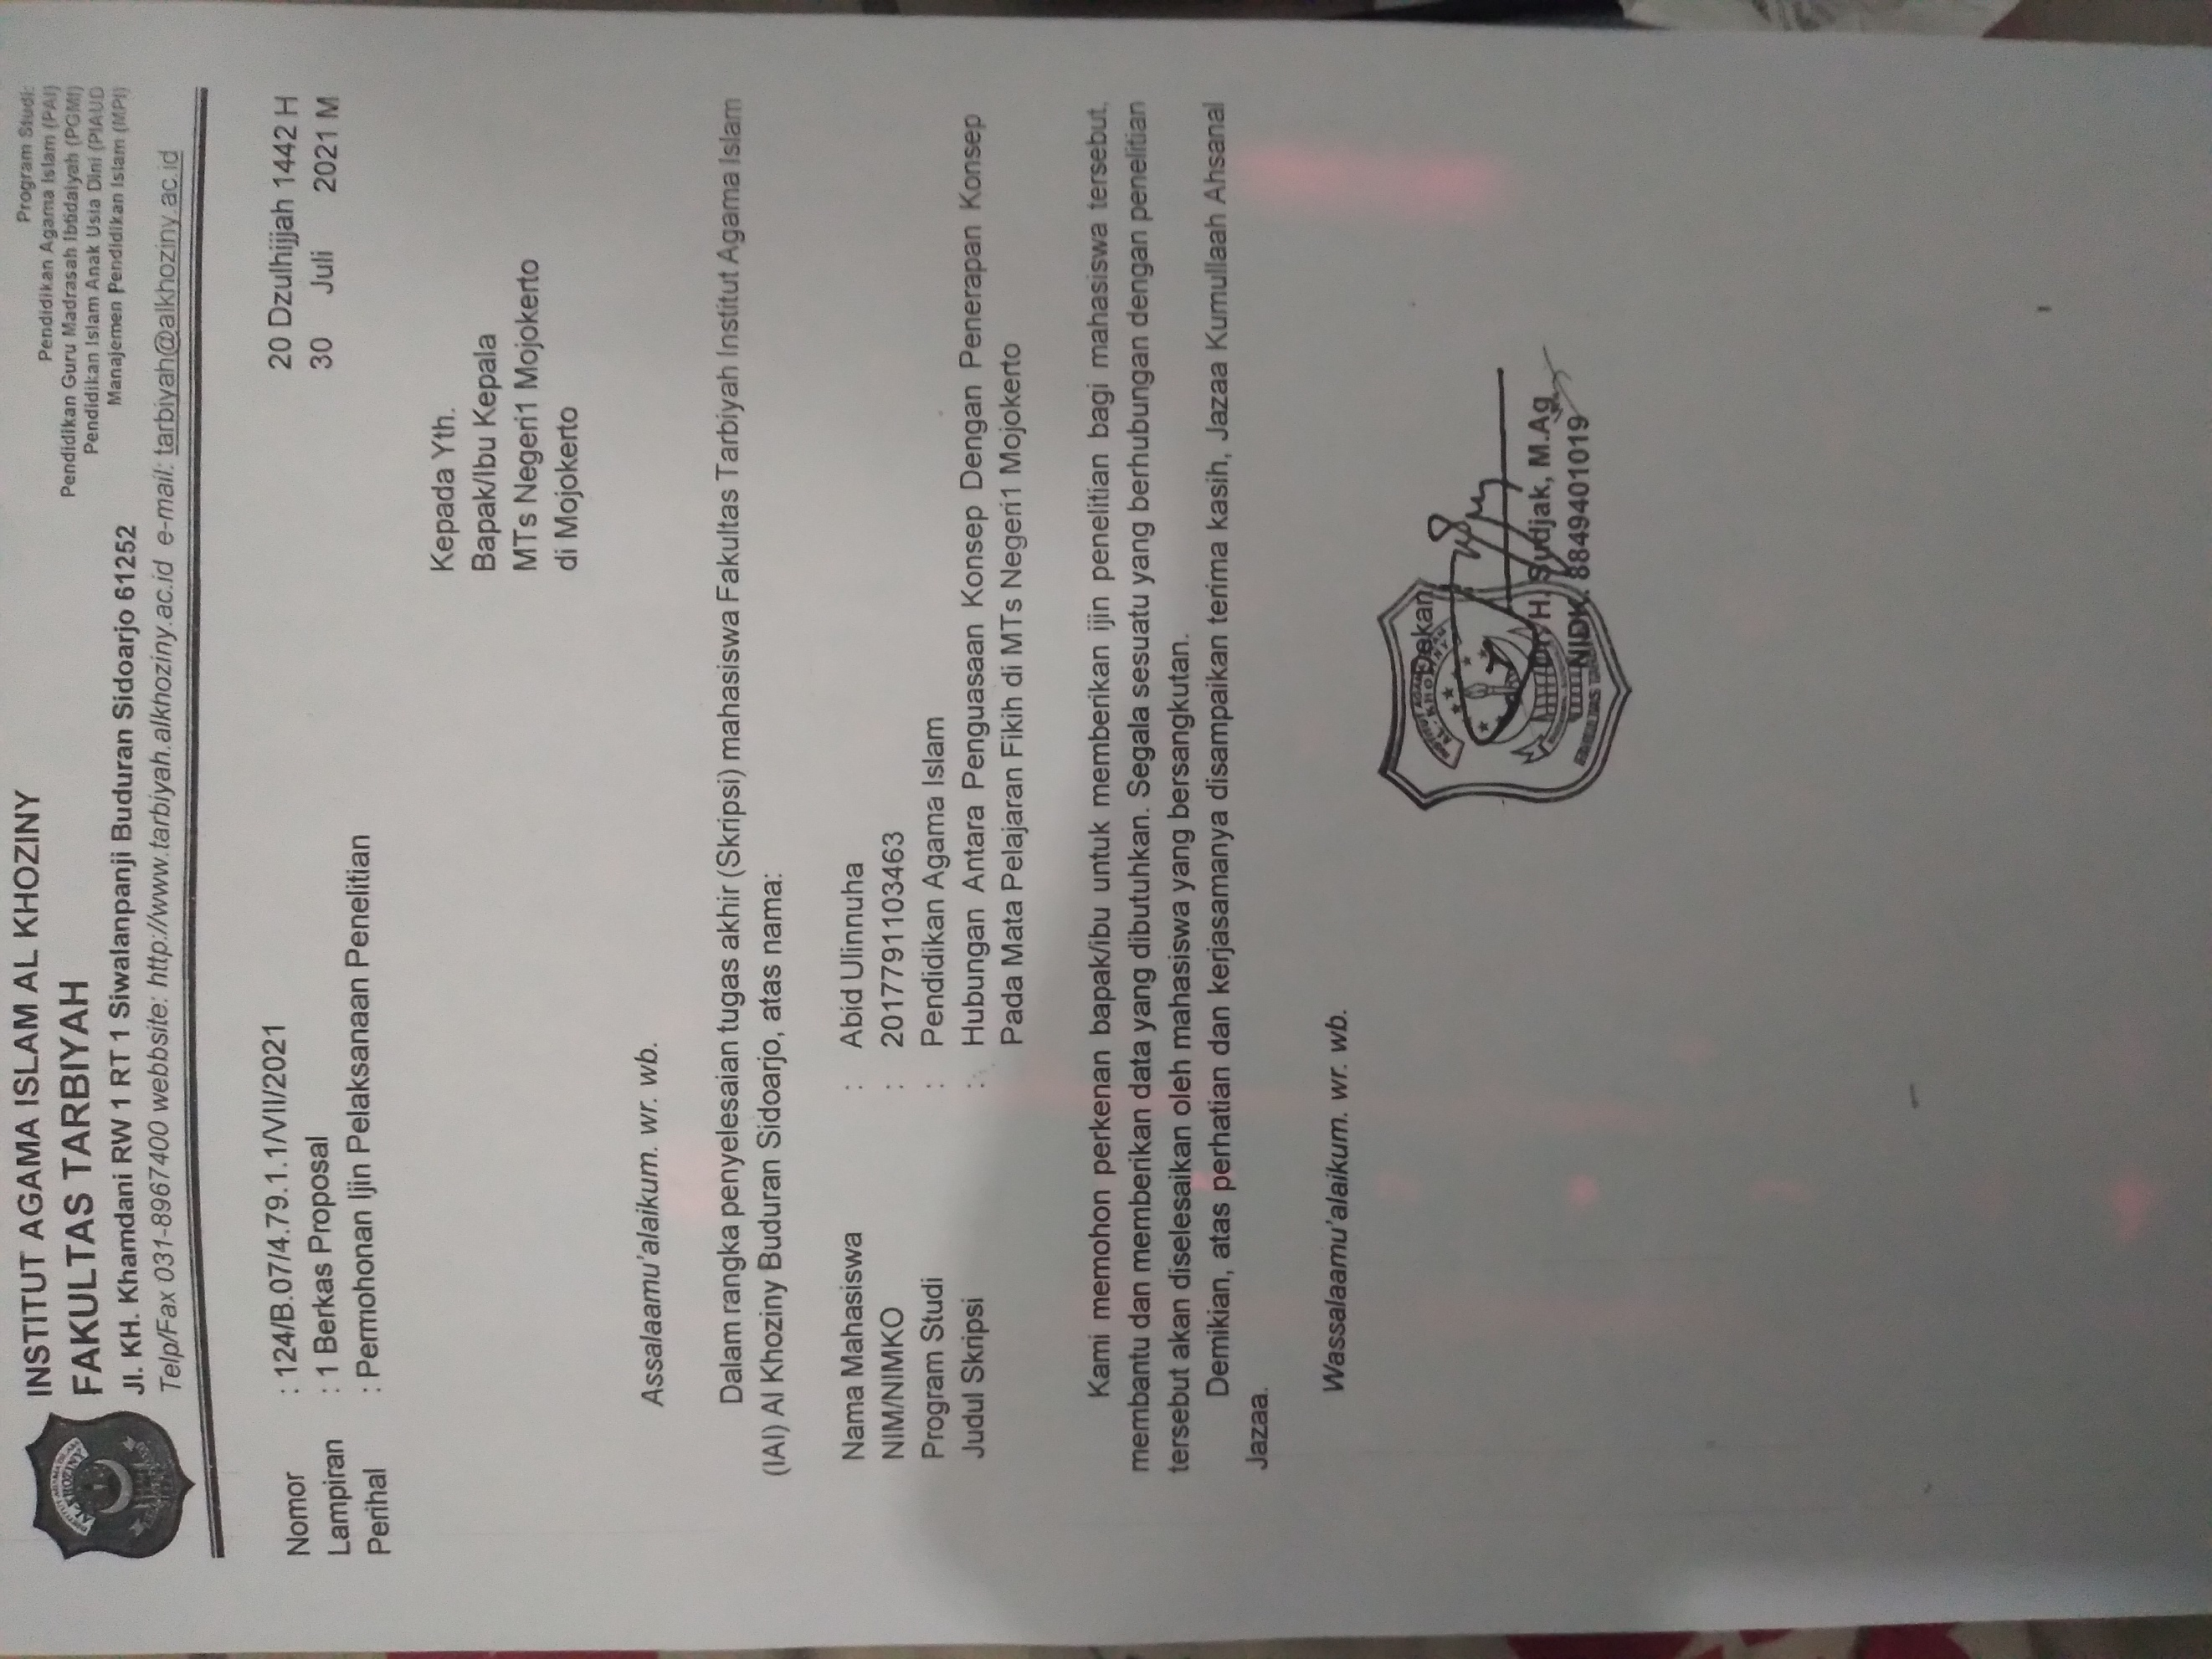



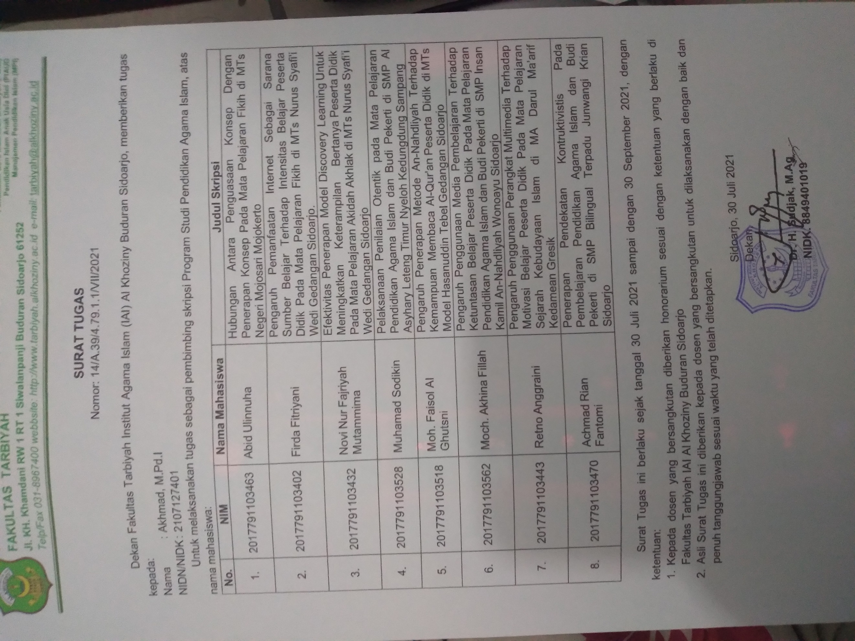

# ABSTRAK

*Lilik Fauziyah, 2019. Penerapan Pembelajaran Abad 21 Dalam Pendidikan Agama Islam Di Smp Negeri 1 Tulangan Sidoarjo.*Skripsi Prodi Pendidikan Agama Islam, Jurusan Tarbiyah Institut Agama Islam Al Khoziny (IAIA) Buduran Sidoarjo Pembimbing : Dr.Sholehuddin,S.Ag.M.Pd.I

Kata Kunci: Penerapan, Pembelajaran Abad 21, Pendidikan Agama Islam.

Permasalahan dalam penelitian ini adalah, (1)bagaimana pembelajaran pendidikan agama islam di SMP Negeri 1 Tulangan, (2)bagaimana penerapan pembelajaran abad 21 dalam pendidikan agama islam di SMP Negeri 1 Tulangan, (3)bagaimana faktor pendukung dan penghambat penerapan pembelajaran abad 21 dalam pendidikan agama islam di SMP Negeri 1 Tulangan?

Tujuan Penelitian ini (1) untuk mengetahui pembelajaran pendidikan agama islam di SMP Negeri 1 Tulangan, (2) untuk mengetahui penerapan pembelajaran abad 21 dalam pendidikan agama islam, dan (3) untuk mengetahui faktor pendukung dan penghambat penerapan pembelajaran abad 21 dalam pendidikan agama islam.

Instrumen pengumpulan data, peneliti menggunakan metode observasi, metode dokumentasi sebagai instrumen pengumpulan data primer dan metode wawancara sebagai instrumen pengumpulan data sekunder. Sedangkan analisis data menggunakan analisis deskriptif kualitatif, yang terdiri dari tiga alur analisis yang berinteraksi yaitu reduksi data, penyajian data dan penarikan kesimpulan. Reduksi data maksudnya suatu bentuk analisis yang menggolongkan, mengarahkan dan mengorganisasi data sedemikian rupa sehingga dapat ditarik kesimpulan data verifikasi. Sedangkan Penyajian data disini dibatasi sebagai penarikan kesimpulan serta pengambilan tindakan. dan Penarikan kesimpulan diperoleh penulis setelah selesai rumusan masalah dijawab melalui hasil pengumpulan data.

Hasil penelitian yang diperoleh ialah: (1) Pembelajaran Pendidikan Agama Islam merupakan upaya mendorong peserta didik untuk mempelajari kurikulum PAI yang mengakibatkan perubahan tetap dalam tingkah laku peserta didik. Pembelajaran PAI merupakan upaya memfasilitasi peserta didik belajar terus menerus pada semua aspek,baik kognitif,afektif dan psikomotorik. (2) Melalui Penerapan Pembelajaran Abad 21 dalam Pendidikan Agama Islam dengan kecakapan 4C merupakan pengembangan model inovasi belajar di sekolah sehingga pembelajaran PAI menjadi *Up to Date* dan menarik minat peserta didik. (3)Faktor pendukung pembelajaran abad 21 yakni: fasilitas, Sarana dan Prasarana yang memadai, mempermudah Guru dalam Kegiatan Belajar Mengajar , antusias peserta didik dalam menerima materi Pendidikan Agama Islam, sedangkat faktor penghambatnya ialah: faktor peserta didik, minimnya waktu dan keterbatasan biaya.

**MOTTO**

*Allah menghendaki kemudahan bagimu, dan tidak menghendaki kesukaran bagimu. dan hendaklah kamu mencukupkan bilangannya dan hendaklah kamu mengagungkan Allah atas petunjuk-Nya yang diberikan kepadamu, supaya kamu bersyukur.*( QS.Al- Baqarah : 185 )

**PERSEMBAHAN**

*Teririrng Ucapan Syukur Kepada Allah SWT,serta Baginda Rasul Muhammad SAW. yang teramat mulia, Skripsi ini aku persembahkan kepada :*

*Orang Tuaku Tercinta Almarhumah Ibu Mahsunah dan Ayah Aminan yang senantiasa memberikan do’a yang luar biasa , Curahan kasih sayang dan memberikan semangat sehingga penulis dapat menyelesaikan Skripsi ini.*

*Kakak ku tersayang Chaqqul Afandi, Moh.Asrorul,Nur Afifa dan Adik M.Syafi’Zulmi yang tak hentinya pula mendukung serta memberikan motivasi kepada penulis untuk segera menyelesaikan Skripsi ini.*

*Sepupuku tersayang Shabillah Chaqqiafni, Neisya Chaqqiafni dan Raffa Arsya Ahmad yang turut pula mensupport dan menemani hari - hari penulis waktu pengerjaan Skripsi ini.*

*Keluarga Tercinta Ahmad Nur Syahid, Siti Khoirul Ummah , Abah Subhan dan Ibu Siti Nur Jannah yang turut mendo’akan dan mensupport penulis.*

*Tak Lupa pula untuk Dosen Pembimbing Dr.Sholehuddin,S.Ag.M.Pd.I yang penuh kesabaran dan ketelatenan dalam memberikan pengarahan serta bimbingan kepada penulis.*

*Syukur ku bisa memiliki kalian,beribu terima kasih ku persembahkan*

**KATA PENGANTAR**

Syukur alhamdulillah penulis panjatkan kehadirat Allah SWT, shalawat serta salam semoga tetap tercurah kepada Nabi Muhammad Saw. segenap keluarga dan para sahabat beliau, serta segenap kaum muslimin dan muslimat selaku umatnya.

Untuk memenuhi sebagian persyaratan guna memperoleh gelar Sarjana Pendidikan Islam Program Studi Pendidikan Agama Islam Fakultas Tarbiyah IAI Al Khoziny Buduran Sidoarjo, penulis telah berhasil menyusun skripsi,  *“Hubungan Antara Penguasaan Konsep Dengan Penerapan Konsep Pada Mata Pelajaran Fikih Di MTs Negeri 1 Mojokerto".*

Skripsi ini didasari oleh pemikiran tentang pentingnya penguasaan konsep dan penerapan konsep mata pelajaran fikih dalam meningkatkan kualitas pembelajaran PAI di sekolah/madrasah.

Kepada berbagai pihak yang telah membantu penulis mengucapkan terimakasih terutama kepada:

1. Bapak Dr. KH. Asep Saifuddin Chalim, M.Ag., selaku Rektor IAI Al Khoziny Buduran Sidoarjo.
2. Bapak Dr. H. Sudjak, M.Ag., selaku Dekan Fakultas Tarbiyah IAI Al Khoziny Buduran Sidoarjo.
3. Bapak Wahyu Parihin, M.Pd.I, selaku Ketua Prodi PAI Fakultas Tarbiyah IAI Al Khoziny Buduran Sidoarjo.
4. Bapak Akhmad, M.Pd.I, selaku Dosen Pembimbing Skripsi.
5. Bapak H.Bacheramsyah,S,S.Pd.,M.M., selaku Kepala MTs Negeri 1 Mojokerto.

Semoga skripsi ini dapat bermanfaat dalam upaya meningkatkan kualitas pembelajaran PAI di sekolah/madrasah.

Sidoarjo, 04 September 2021

Penulis